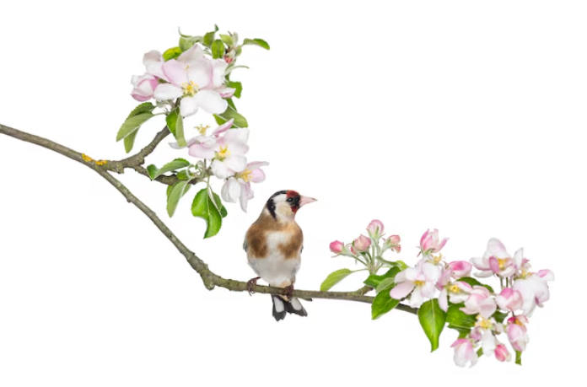
BRUDPOSTEN

Sommaren 2026
Fjällbrudens Samfällighet
Allmänt
Fjällbrudens samfällighet utgör i sig en egen fastighet. Den består förutom av alla de 128 enskilda fastigheterna av gemensamma anläggningar såsom vägar, fotbollsplan, lekplatser, kvartersgård mm. Man kan inte välja bort att tillhöra samfälligheten. Samfälligheten är en förening med en styrelse som väljs av medlemmarna. Ärenden som berör samfälligheten beslutas på årsmötet där varje enskild fastighet kan delta och har en röst. Här gäller enkel majoritet för de som deltar i mötet. Alla har sedan att finna sig i tagna beslut.
Styrelsens sammansättning och uppdrag framgår av föreningens stadgar – se hemsidan. Styrelsen har ingen allmän servicefunktion. Styrelsens medlemmar består av personer som för föreningens bästa accepterat att delta däri. Den som inte är nöjd med styrelsens arbete är välkommen fritt att anmäla eget intresse för styrelseuppdrag hos någon i valberedningen.

Val av styrelse och ny ordförande
Till ny styrelse har följande personer valts på årsmötet

Aland Lokeman FB 58 - Ordförande Revisorer
Tore Björkman FB 226 - Ledamot Kjell Lundbladh FB 158
Ivian Nissan FB 140 - Ledamot Fredrik Dahlberg FB 206
Ergyl Sulejmani FB 214 - Ledamot
Emilia Yosif FB 204 - Ledamot Revisorssuppleanter
Norine Larsson FB 106 - Ledamot Chinor Saidi FB 252
Lennart Claesson FB 176 - Ledamot Nedim Senderovic FB 248
Siv-Inger Gustafsson FB 164 - Ledamot
Valberedning
Sallah Koror FB 32 - Suppleant Dilman Amin FB 154
Roozbeh Kargar FB 28 - Suppleant Maybritt Grip FB 48
Rashad Al-Darraji FB 56 - Suppleant

Frågor till styrelsen
Om du har frågor eller synpunkter som du vill framföra till styrelsen, görs detta via styrelsens email adress: fbstyrelsen@hotmail.com

Vårt gemensamma område
Vi har alla ett ansvar att hålla vårt fina område snyggt och trivsamt. Låt inte skräp bli liggande på er tomt eller i gångar. Kasta inte fimpar, snusloskor eller pantburkar på marken. HJÄLP TILL ATT HÅLLA VÅRT OMRÅDE SNYGGT OCH PRYDLIGT. PLOCKA UPP SKRÄP NÄR NI GÅR FÖRBI. BLIR VI TVUNGNA ATT ANLITA FASTIGHETSSKÖTARE KOMMER DET ATT BLI JÄTTEDYRT OCH KOSTNADEN HAMNAR PÅ VÅRA KVARTALSFAKTUROR.
Det är fastighetsägaren som ansvar att klippa häckar och beskära träd som sticker ut utanför tomtgränsen samt att rensa rännstenen utmed tomten. Grenar med en diameter på upptill 4 cm går bra att slänga i komposten vid fotbollsplanen. Grenar över 4 cm i diameter skall köras till en återvinningsstation. Plastsäckar får under inga omständigheter lämnas i komposten! Detta gäller året om.
Invasiva främmande arter blir allt vanligare i våra trädgårdar och de sprider sig snabbt, vilket drabbar inhemska arter. Har du invasiva växter eller djur på din tomt är du skyldig att se till att de inte sprids till naturen där de kan orsaka skador. Växtavfall eller jord som kan innehålla delar från invasiva växter ska aldrig läggas i komposten eller naturen, utan de skall läggas i sopsäckar som försluts väl och körs till en återvinningscentral

Källsortering och soprum
Det är viktigt att vi fortsätter sköta om våra soprum och källsorterar korrekt. I de bruna kärlen för kompost är det inte tillåtet att slänga annat än matavfall, hushållspapper, kaffefilter, tepåsar och snittblommor. Den bruna papperspåsen får aldrig läggas i en plastpåse, oavsett om det står att plastpåsen är biologiskt nedbrytbar eller inte. Vi betalar inget för tömning av kärlen för metall, plast, glas och papper. Genom att källsortera kan vi tillsammans bidra till att änka kostnaden för sophämtningen.
Soprummen ska städas veckovis av de boende enligt listor som finns uppsatta i soprummen. Det hushåll som är ansvarig för veckans städning skall se till att det är rent och snyggt i soprummet samt slänga eventuellt avfall som står på golvet. Det är därför viktigt att hålla koll på när det är din tur. SKÖTER VI INTE VÅR SOPHANTERING ÅKER VI PÅ EXTRATÖMNINGAR. DET BLIR JÄTTEDYRT OCH EXTRAKOSTNADEN HAMNAR PÅ VÅRA KVARTALSFAKTUROR.

Avgift för vatten och avlopp
Från och med kommande år kommer kostnaden för vatten och avlopp att öka ytterligare. Höjningen beror på beslut om taxor och avgifter som fastställs av kommunen och andra myndigheter, och är därför inget som styrelsen kan påverka. Styrelsen är medveten om att höjda kostnader påverkar alla hushåll, och vi följer kostnadsutvecklingen kontinuerligt. Vi uppmanar därför alla boende att se över sin vattenförbrukning, för att på så sätt bidra till lägre kostnader och en mer hållbar förbrukning.

Kameror i soprummen
Vid senaste årsmötet föreslog styrelsen att kameror skall installeras i soprummen eftersom skötseln av våra soprum inte fungerar. En enhällig stämma antog styrelsens framställan och styrelsen arbetar nu vidare med de praktiska och tekniska detaljerna kring installationen.

Trafikhinder inom området
I våra allmänna bestämmelser framgår det att motorfordonstrafik inom området är förbjudet och att undantag medges för tunga transporter. Undantag gäller endast de fastigheter som har egna parkeringsplatser i direkt anslutning till allmän väg. På senare tid har det förkommit att fastighetsägare kör in i området och parkerar bilen på tomten vilket bryter mot reglerna. Vid den senaste årsstämman beslutades enhälligt att ge styrelsen befogenheten att sätta upp trafikhinder för att försvåra otillåten infart till berörda fastigheter. Detta kommer inte att förhindra framkomligheten för räddningstjänst eller andra fordon som önskar köra in på området med anledning inom ramen för våra allmänna bestämmelser. Vi ber alla boende att respektera dessa regler för att värna om ett tryggt, tillgängligt och trivsamt bilfritt område för både barn och vuxna.

Byte av bil
Hushåll med mer än en bil kan ansöka om boendekort som utfärdas av styrelsen. Boendekorten är elektroniska och gäller för det registreringsnummer i styrelsens register. Om du byter eller säljer din bil är det viktigt att meddela styrelsen snarast så att man inte får en felaktig parkeringsavgift eller fortsätter betala parkering för den tidigare bilen. Gör man inte detta så kan det påverka chansen att man får ett nytt boendekort.

Staket runt fotbollsplanen

Vildsvin orsakar återkommande och omfattande skador på vår fotbollsplan vilket försämrar möjligheten att nyttja planen på ett säkert och ändamålsenligt sätt. I dag finns staket på två av planens sidor, men för att långsiktigt skydda fotbollsplanen och minska behovet av återkommande underhåll bedömer styrelsen att ett staket runt hela planen är den mest effektiva lösningen. Den beräknade kostnaden uppgår till cirka 100 000 kronor. Om kostanden skrivs av över fem år motsvarar
det ungefär 157 kronor per fastighet och år.

Övrigt
På samfällighetens hemsida hittar du information om parkering, kvartersgården, felanmälan och viktiga dokument. Använd sidan för att boka, anmäla fel eller kontakta styrelsen. Besök: www.fjallbruden.net

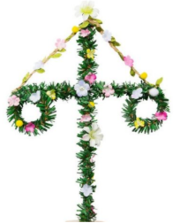
Trevlig sommar önskar Styrelsen

